DOMANDE DI VERIFICA DELLA COMPRENSIONE DELLE PROPRIETA’ DELLE ONDE
- Spiega cosa è un’onda stazionaria. Disegna l’onda stazionaria fondamentale nei tre casi possibili: entrambi gli estremi bloccati, un estremo aperto ed uno bloccato, entrambi gli estremi aperti. Fai degli esempi di Sistemi per tutti e tre i casi sopraddetti.
- Dimostrazione dell’equazione λ=V⋅T. Ti consiglio di basarti sull’Apple “ONDE: frequenza e lunghezza d'onda” e sulla Figura1 degli appunti “VELOCITA’ , PERIODO E FREQUENZA DI UN’ONDA”
- Dimostra, basandoti sulle Figure1,2,3 degli appunti “ONDE STAZIONARIE” che vale l’equazione: λn=λ₁/n -> FREQn = n⋅FREQ1
Onde e Musica
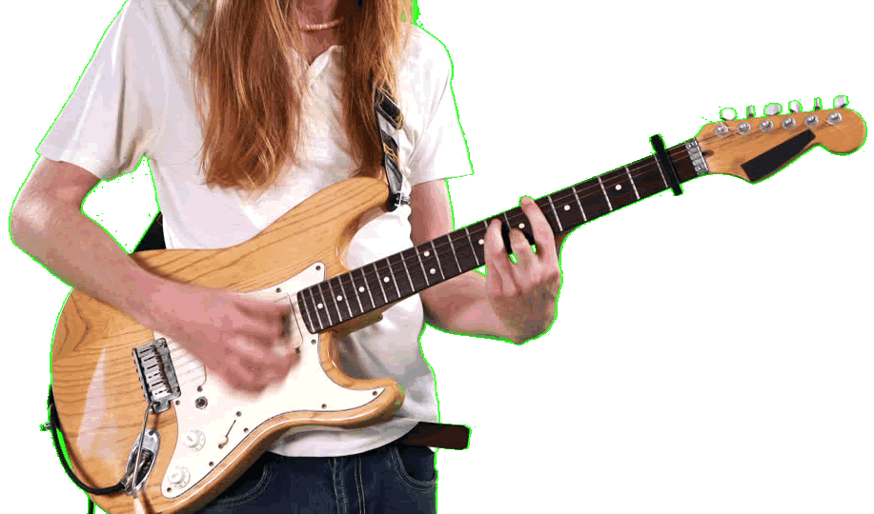
Considera uno strumento a corda come la chitarra o il violino. Per rispondere alle domande, tieni conto che: solo le onde stazionarie si possono formare in una corda ; la nota emessa dallo strumento corrisponde alla frequenza fondamentale ; la relazione fondamentale dell’accordo è freq1 = V/(2L₀) , con freq1 la frequenza fondamentale, V la velocità dell’onda nella corda, L₀ la lunghezza della corda
- Dimostra la relazione fondamentale dell’accordo: ti consiglio di usare la Figura2 degli appunti “PROBLEMI SULLE ONDE STAZIONARIE”.
- Spiega perché per cambiare la nota emessa il musicista blocca la corda in punti differenti con il dito.
- Per accordare uno strumento a corda, il musicista blocca la corda con il dito in un ben determinato punto e poi ruota l’aggancio della corda -la cosiddetta chiavetta- tendendola o rilassandola, cambiandone così la tensione e di conseguenza l’elasticità. Quali grandezze associate all’onda vengono modificate quando il musicista cambia l’elasticità della corda?
- Basandoti sulla risposta della domanda precedente, spiega perché quando un musicista tende la corda la nota diventa più acuta, quando invece la rilascia diventa più grave.
- Usa l’applet “Suoni e Timbri”. Ascolta il suono emesso dai quattro strumenti: la nota è sempre la stessa, Sib3 a 466Hz, cioè l’onda stazionaria fondamentale oscilla a 466Hz. Osserva il grafico accanto a destra, che rappresenta l’ampiezza dell’onda sonora (asse Y) allo scorrere del tempo (asse X). Quale strumento emette la nota più acuta? Quale la nota più grave? Spiega perché, nonostante la nota emessa sia la medesima (Sib3 a 466Hz), il suono degli strumenti appare più o meno acuto.

Risonanza e Moto Armonico Forzato
Per comprendere le proprietà essenziali della risonanza è sufficiente sapere che: ogni Sistema possiede una frequenza fondamentale (la cosiddetta frequenza naturale) e di conseguenza tutte le armoniche superiori ; il Lavoro trasmesso da una forza F è, come ormai sapete a memoria, Lavoro =F//⋅ΔS
Supponi di avere una forza oscillante che agisca su di un Sistema. Il Sistema, sottoposto all’oscillazione esterna, inizia ad oscillare e di conseguenza forma l’onda fondamentale (onda naturale) e le armoniche superiori. L’oscillazione del Sistema si chiama moto armonico; essendo l’oscillazione indotta da una forza esterna, questa oscillazione ha il nome di moto armonico forzato.
Quando l’oscillazione della forza esterna avviene con lo stesso Periodo di una delle armoniche del Sistema si dice che si ha una risonanza.
Abbiamo visto in classe che se si ha risonanza allora la forza esterna può trasferire una grandissima quantità di energia al Sistema!
- Spiega perché un Sistema sottoposto ad un moto armonico forzato riceve energia dalla forza esterna quando il periodo di oscillazione della forza esterna coincide con il periodo di oscillazione di una delle armoniche del Sistema, cioè quando si ha una risonanza. Nella tua spiegazione usa il fatto che Lavoro=F//⋅ΔS e poi… pensa all’esempio del Prof e di Colasurdo quando facevano oscillare le mani insieme!
- Guarda il video “Takoma Bridge Collapse”: il ponte è scosso da almeno due onde stazionarie. Sai identificarne l’ordine dalle immagini?
- Spiega perché il vento è riuscito a scuotere un intero ponte.
- Sai fare altri esempi di risonanza? Pensa al forno a micro-onde o a Mont San Michel. Spiega perché il forno a micro-onde è in grado di riscaldare l’acqua ma non l’olio.
- Prova a scaldare un bicchiere d’acqua e uno d’olio dentro un micro-onde. Descrivi poi cosa è successo!
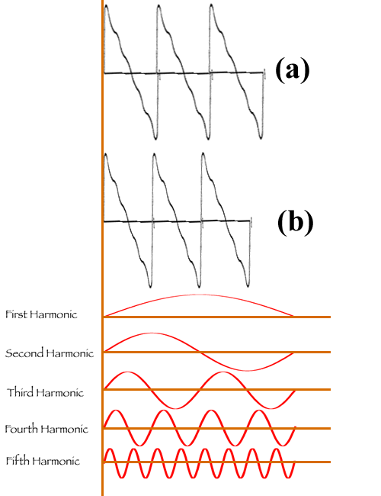
- Guarda la figura a lato: rappresenta due onde, (a) e (b) che agiscono su di un Sistema e le prime cinque armoniche del Sistema. Quale/i delle due onde (a) e (b) è in risonanza con il Sistema? Con quale armonica?

- Le due foto sottostanti rappresentano Mont San Michel a 6 ore di distanza una dall’altra. Tieni conto che la marea si ripete due volte al giorno: sai dire qual è il periodo dell’onda stazionaria che scuote l’acqua a Mount San Michele?
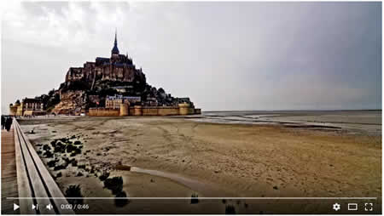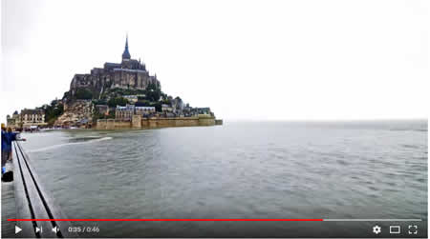

- Guarda dove è situato Mont San Michel: è dentro una baia molto ampia (fotto sottostanti).
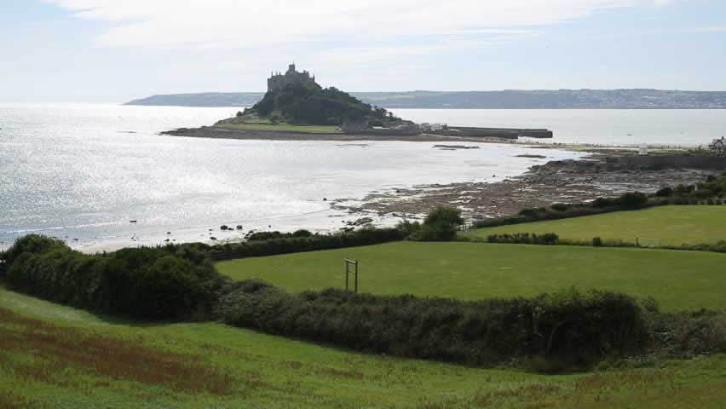
Commenta adesso questa frase: “Se la baia di Mont San Michel fosse più stretta o più larga o se il monastero fosse esposto direttamente al mare la marea sarebbe molto meno evidente.”

- A cosa serve la cassa armonica di uno strumento a corda come la chitarra o il violino? E’ un caso che essa si chiami anche cassa di risonanza?
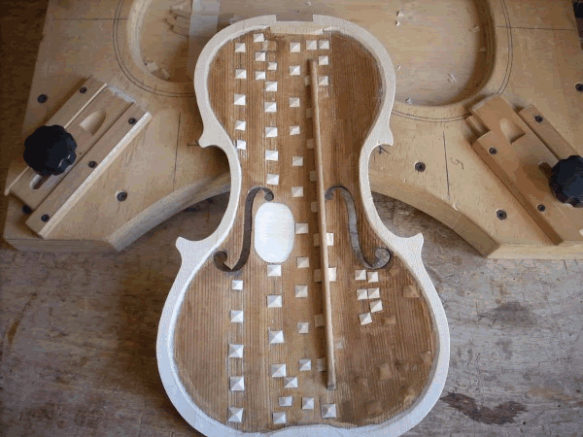
- Commenta questa frase riguardo alle casse armoniche degli strumenti a corda, presa da Wikipedia: “Generalmente parlando, casse armoniche di grandi dimensioni enfatizzano le frequenze più basse, mentre casse più piccole amplificano al meglio gli armonici più acuti. Ad esempio, le chitarre con una grande cassa hanno un suono tendenzialmente più profondo e meno squillante rispetto a modelli con cassa più piccola.”

